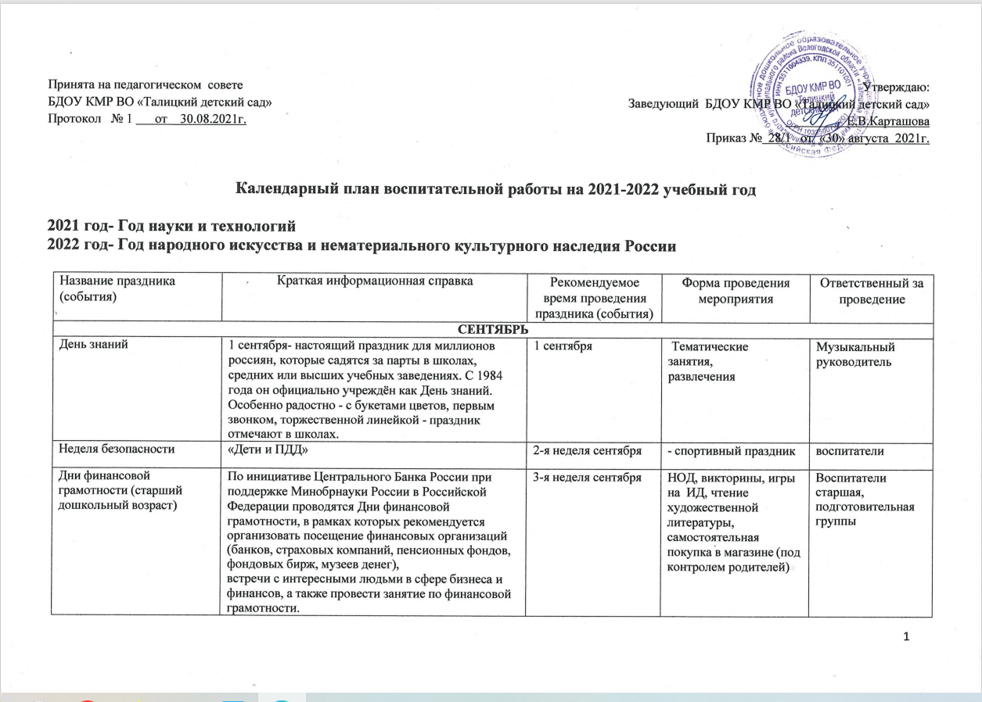

|  |  |
| --- | --- |
| Принята на педагогическом совете  БДОУ КМР ВО «Талицкий детский сад»  Протокол № 1 от 30.08.2021г. | Утверждаю:  Заведующий БДОУ КМР ВО «Талицкий детский сад»  Е,В.Карташова  Приказ № 28/1 от «30» августа 2021г. |

**Календарный план воспитательной работы на 2021-2022 учебный год**

**2021 год- Год науки и технологий**

**2022 год- Год народного искусства и нематериального культурного наследия России**

|  |  |  |  |  |
| --- | --- | --- | --- | --- |
| Название праздника (события) | Краткая информационная справка | Рекомендуемое  время проведения праздника (события) | Форма проведения мероприятия | Ответственный за проведение |
| **СЕНТЯБРЬ** | | | | |
| День знаний | 1 сентября- настоящий праздник для миллионов россиян, которые садятся за парты в школах, средних или высших учебных заведениях. С 1984 года он официально учреждён как День знаний. Особенно радостно - с букетами цветов, первым  звонком, торжественной линейкой - праздник отмечают в школах. | 1 сентября | Тематические занятия, развлечения | Музыкальный руководитель |
| Неделя безопасности | «Дети и ПДД» | 2-я неделя сентября | - спортивный праздник | воспитатели |
| Дни финансовой  грамотности (старший дошкольный возраст) | По инициативе Центрального Банка России при поддержке Минобрнауки России в Российской Федерации проводятся Дни финансовой  грамотности, в рамках которых рекомендуется  организовать посещение финансовых организаций (банков, страховых компаний, пенсионных фондов, фондовых бирж, музеев денег),  встречи с интересными людьми в сфере бизнеса и  финансов, а также провести занятие по финансовой грамотности. | 3-я неделя сентября | НОД, викторины, игры на ИД, чтение художественной литературы,  самостоятельная покупка в магазине (под контролем родителей) | Воспитатели старшая, подготовительная группы |

|  |  |  |  |  |
| --- | --- | --- | --- | --- |
| День  воспитателя и всех дошкольных работников | 27 сентября - новый общенациональный - День воспитателя и всех дошкольных работников.  Именно в этот день в 1863 году в Санкт-Петербурге был открыт первый в России детский сад.  Дошкольные работники для маленьких детсадовцев от 2 месяцев до 7 лет - и учителя, и мамы. От того, как складывается общение и взаимодействие  малышей с воспитателями, во многом зависит их  последующие благополучие и успешность. | 4-я неделя сентября | выставка детских работ, праздничный концерт | Музыкальный руководитель воспитатели |
| **ОКТЯБРЬ** | | | | |
| Международный день музыки | По образному выражению русского композитора А.Н. Серова, музыка - это «язык души». По решению ЮНЕСКО 1 октября 1975 года учреждён Международный день музыки. Все музыканты мира отмечают праздник большими концертными  программами, а художественные коллективы открывают новый концертный сезон | 1 -я неделя октября | музыкальная викторина; знакомство с муз. инструментами | Музыкальный руководитель |
| Всемирный день животных | Они могут быть гигантского размера, и совсем крошечными, но мы всё равно называем их своими  «меньшими братьями», потому что им нужна наша забота. Чтобы привлекать внимание людей всего  мира к проблемам животных и организовывать разнообразные мероприятия по их защите, был учреждён праздник - Всемирный день животных. В  России он отмечается с 2000 г. | 2-я неделя октября | выставка рисунков (фотографий) домашних животных;  викторина «В мире животных» | воспитатели |
| **НОЯБРЬ** | | | | |
| День народного единства | 4 ноября 1612 года - одна из самых важных дат российской истории. Люди разного вероисповедания и разных сословий земли Русской объединились в народное ополчение, чтобы освободить Москву от польско-литовских захватчиков.. Под предводительством князя  Дмитрия Пожарского и простого гражданина Кузьмы Минина 4 ноября 1612 года был взят штурмом и освобождён Китай-город, а позже - и вся  Москва. Победа стала символом подлинного народного единения | 1 -я неделя ноября | спортивное развлечение (подвижные игры народов России);  выставка рисунков, поделок, посвящённых (национальному костюму, природе России и т. п.) Флешмоб с участием детей и родителей | воспитатели |
| День толерантности | 6 ноября жители многих стран мира отмечают Международный день толерантности или День терпимости. Этот праздник был учрежден в 1996 году по решению Генеральной Ассамблеи ООН. | 3-я неделя ноября | Совместные игры и мероприятия | воспитатели Музыкальный руководитель |
| День матери | Это ещё молодой российский праздник. Он появился в 1998 году и празднуется в последнее воскресенье ноября. Мама - почти всегда самое первое и всегда самое дорогое слово для каждого человека на Земле. Пока рядом с нами наши мамы, мы чувствуем себя защищенными. В праздничный  день каждый ребёнок, будь ему 5 или 55 лет, может особо выразить благодарность своей маме | 4-я неделя ноября | конкурс чтецов «Милой мамочке моей это поздравленье...»;  выставки рисунков («Моя мама»); развлечения с мамами «Самая лучшая мама на свете!» | воспитатели Музыкальный руководитель |
| **ДЕКАБРЬ** | | | | |
| Международный день инвалидов | Слово «инвалид» с латинского языка переводится как «бессильный». «Бессильность» инвалидов весьма относительна. Многие из них сильнее духом большинства здоровых людей, что подтверждают и проводимые специально для людей с инвалидностью паралимпийские игры.  Международный день инвалидов, учреждённый ООН в 1992 году, направлен на привлечение внимания мирового сообщества к проблемам  инвалидов, на защиту их прав и благополучия | 1-я неделя декабря | организация ярмарки; посещение специализи- рованных детских учреждений;  праздник-утренник с приглашением детей- инвалидов, воспиты- вающихся на дому; письма-открытки для  детей. | воспитатели |
| Новый год | Это самый весёлый и желанный праздник на Земле! В России указ о праздновании Нового года 1 января был подписан Петром I. Так, летоисчисление «от Сотворения мира» сменилось летоисчислением «от  Рождества Христова». Непременными приметами российского Нового года являются украшенные расписными игрушками и гирляндами ёлки, запах  мандаринов, новогодние детские утренники с Дедом Морозом и Снегурочкой, сладкие подарки и, конечно, каникулы. Дети, и взрослые загадывают самые заветные желания под бой кремлевских  курантов и верят в чудо. | 3 - 4-я неделя декабря | - новогодний утренник; карнавал;  костюмированный бал | Музыкальный руководитель воспитатели |
| **ЯНВАРЬ** | | | | |
| Всемирный день «спасибо» | Всемирный день «спасибо» тематически близок таким праздникам, как День доброты и Всемирный день приветствий. Потому что слово «спасибо» - это одно из самых добрых, «волшебных» слов. Каждому человеку, говорящему на русском языке, известно его происхождение - сокращённое от «Спаси Бог!».  Это слово значительно облегчает общение и  понимание людей, главное, чтобы «спасибо было сердечное» (Н. Некрасов) | 3-я неделя января | «День вежливости» | воспитатели |
| День снятия блокады города Ленинграда | 27 января 1944 г День полного снятия блокады  Ленинграда. 27 января - День воинской славы России. | 27 января | Презентации, стенды, беседы | воспитатели |
| **ФЕВРАЛЬ** | | | | |
| День доброты | Международный праздник День доброты ещё мало известен в России, но доброта как человеческое качество всегда высоко ценилась россиянами, являлась и является одной их наиболее характерных черт российского менталитета. В народных сказках, песнях, былинах мы встречаемся с «добрыми людьми», «добрыми молодцами». Добрый человек - тот, кто бескорыстно (не ожидая будущей награды) делает правильный и достойный выбор между Добром и Злом. Чтобы стать добрым, надо как  можно больше и чаще делать добрые дела. | 1-я неделя февраля | Неделя добрых дел | воспитатели |
| Международный день родного языка | По данным экспертов ЮНЕСКО, почти 50% языков, ныне существующих в мире, находятся под угрозой исчезновения.  В России родными языками являются русский, татарский, марийский, башкирский, чувашский, алтайский, якутский...- всего более 100 языков, которые необходимо беречь и поддерживать.  Международный день родного языка, провозглашённый ЮНЕСКО официальным праздником в феврале 2000 года, призван содействовать языковому и культурному  разнообразию мира | 2-я неделя февраля | фольклорный праздник; конкурс чтецов,  конкурс на лучшую загадку, сочинённую детьми, и др.; дидактическая игра (викторина) «Скажи правильно», «Подбери рифму» и др | Музыкальный руководитель, воспитатели |
| День защитника Отечества | Главными защитниками Отечества исторически являлись и являются до сих пор мужчины. В нашей стране в их честь учреждён официальный праздник - День защитника Отечества (ранее - День рождения Красной Армии, День Советской Армии и Военно- морского флота).  Женское население России воспринимает данный праздник как мужской день. | 3-я неделя февраля | спортивный праздник (с участием пап);  музыкально- театрализованный досуг, квес-игра «Зарница» | музыкальный руководитель, воспитатели |
| **МАРТ** | | | | |
| Международный женский день | В начале ХХ века смыслом этого праздника являлась борьба женщин за свои права. Несколько десятилетий спустя в день 8 Марта стали отмечать уже достижения женщин разных стран мира. В современной России празднование Международного женского дня проводится как день всех женщин, олицетворяющих нежность, заботу, материнство, терпеливость и другие исконно женские качества | 1-я неделя марта | -утренник, посвящённый Международному женскому дню; выставка поделок, изготовленных  совместно с мамами; фотоколлаж «Наши мамы» | Музыкальный руководитель воспитатели |
| Всемирный день Земли и Всемирный день водных ресурсов | 21 марта с наступлением астрономической весны отмечается Всемирный день Земли, посвящённый  «мирным и радостным Дням Земли» По традиции в этот день в разных странах звучит Колокол Мира. 22 апреля - Международный день Земли. Его  главный смысл - защита Матери-Земли от экологических катастроф и опасностей, связанных с  хозяйственной деятельностью современных людей. 22 марта -Всемирный день водных ресурсов. Задача человечества в целом и каждого человека в  отдельности - всеми возможными способами беречь пресную воду | 2 -я неделя марта | праздник-эксперимен- тирование (с водой и землёй);  праздник «Да здравствует вода!»; дидактическая игра (викторина) «Наш дом -  Земля» | воспитатели |
| Международный день театра | Международный день театра учреждён 27 марта в 1961году в целях развития международного творческого театрального сотрудничества. Для зрителей театр - это волшебство, которое начинается, как правило, в дошкольном детстве. Впечатления от каждого посещения кукольного театра или театра юного зрителя память бережно хранит многие годы как самые яркие и  запоминающиеся. | 4-я неделя марта | - сюжетно-ролевая игра  «Театр»;  Конкурс театрализованных представлений  -выставка декораций (атрибутов) к театрализованному представлению;  -посещение театра (с родителями) | Воспитатели  Музыкальный руководитель |
| День рождения К.И.Чуковского | 31 марта исполняется 140 лет со дня рождения детского писателя К.И.Чуковского | 4-я неделя марта | Конкурс чтецов | Старший воспитатель |
| **АПРЕЛЬ** | | | | |
| Международный день птиц | Международный день птиц - праздник, близкий сердцу любого человека. Праздник с начала ХХ века приурочен ко времени начала возвращения птичьих стай с мест зимовок. Его главная цель - сохранение диких птиц, потому что мировое сообщество, к сожалению, располагает фактами варварского отношения к птицам Доброй традицией праздника является изготовление и развешивание «птичьих домиков» в ожидании прилёта пернатых | 1 -я неделя апреля | выставка «Птицы  мира», «Птицы России» (лепка, рисование, аппликация);  экскурсия в лес (с родителями); развлечение «Птичьи голоса», акция «Скворечник» | воспитатели |
| Международный день детской книги | В день рождения великого сказочника Ганса Христиана Андерсена в 1967 году весь мир начал отмечать Международный день детской книги.  Адресовать именно детям свои произведения зарубежные писатели и поэты начали с ХУ11 века, российские - с начала XIX века. Книги для детей А.Пушкина, П. Ершова, П. Бажова, В. Бианки,  С.Маршака, К.Чуковского, А.Барто и др. – золотой фонд российской детской книг | 2-я неделя апреля | выставка книг, изготовленных руками детей (с помощью воспитателей, родителей);  экскурсия в библиотеку; | воспитатели |
| Всемирный день здоровья | «Здоров будешь - всё добудешь», «Здоровье дороже богатства», «Здоровье растеряешь, ничем не наверстаешь» это только малая толика пословиц и поговорок, в которых отражено отношение народа к здоровью как главной ценности человеческой жизни. Всемирный день здоровья проводится с 1950 года. Современное человечество отчётливо осознаёт: границы между государствами условны, болезни одной страны через некоторое время  становятся болезнями государств-соседей. Поэтому и бороться с ними надо сообща, всем миром | 3-я неделя апреля | Акция «Гимнастика для всез» | воспитатели |
| День  космонавтики | Этот праздник родился в России. Во всемирную историю наша страна навсегда вписана как покорительница Космоса. 12 апреля 1961 г.Ю.А.Гагарин впервые совершил космический полет. С 1968 года российский День космонавтики перерос во Всемирный день авиации и  космонавтики. В настоящее время небольшое количество стран может гордиться своими успехами  в этой сфере, среди них, бесспорно, - Россия | 12 апреля | просмотр видеофильма (о космосе,  космических явлениях) сюжетно-ролевая игры  «Космонавты», «Косми- ческий корабль»; конструирование ракеты, презентации,  НОД | дошкольные группы |
| Праздник весны и труда | У Праздника весны и труда богатая история. Когда- то он назывался Днём труда, потом Днём  международной солидарности трудящихся. Для простых граждан Российской Федерации он в течение многих десятилетий - Первомай. В настоящее время большая часть россиян использует праздничный день для начала с/х работ на собственных огородах. Весна и труд - два  взаимосвязанных понятия в жизни обычного человека | 4-я неделя апреля | Субботник, «трудовой десант» (уборка территории); природоохранная (экологическая) акция; музыкальное развлечение «Весна красна»; беседа о профессиях | Музыкальный руководитель Воспитатели |
| **МАЙ** | | | | |
| День Победы | День Победы — праздник победы Красной Армии и Великой Отечественной войне 1941—1945 годов.  В День Победы во многих городах России проводятся военные парады и праздничные салюты, в Москве производится организованное шествие к Могиле Неизвестного Солдата с церемонией возложения венков, в крупных городах — праздничные шествия и фейерверки.В 2010-е годы  широкое распространение получили шествия с портретами ветеранов — «Бессмертный полк». | 1 -я неделя мая | Беседы, просмотр видеофильма, возложение цветов к памятникам погибших, участие в акции  «Бессмертный полк», конкурс чтецов,  музыкальные композиции | Воспитатели музыкальный руководители |
| День музеев | Международный день музеев празднуется во всём  мире с 1977 года С 1992 года у Международного дня музеев своя тема, и Международный совет музеев всегда делает обзор связанных с данной темой  мероприятий, делая их доступными для всех. Первые официальные празднования дня музеев как на территории Европы, так и Российской Империи с 24 октября 1765 года. Именно с этого периода  начинается активное просвещение населения. | 3-я неделя мая | посещение музея; оформление мини-музеев в группах | воспитатели |
| Выпуск детей в школу |  | 4-я неделя мая | развлечение «Скоро в школу» | Музыкальный руководитель воспитатели |
| **ИЮНЬ** | | | | |
| Международный день  защиты детей | Первое празднование Международного дня защиты детей состоялось в 1950 году. В нём приняли участие более 50 стран мира. От кого или от чего надо защищать детей? Ответ на этот вопрос звучит по-разному в разных странах мира - от голода, войны, эпидемий, насилия, жестокого обращения. Обладая такими же правами, как и взрослые, дети не  всегда могут воспользоваться ими без помощи и поддержки общества | 1 июня | - беседа о правах детей в нашей стране;  -развлечение на свежем воздухе | Музыкальный руководитель |
| Пушкинский день | 6 июня 1799 года родился А.С. Пушкин. В день рождения А. С.Пушкина и в его честь в течение  многих десятилетий проводились праздники поэзии, с 1997 года (200-летнего юбилея поэта) празднуется Пушкинский день России | 1-я неделя июня | конкурс чтецов выставка рисунков  «Сказки Пушкина»; музыкально- театрализованное  представление | Воспитатели Музыкальный руководители |
| День России | 12 июня. Русь, Руссия, Московия, Государство Российское, Российская империя, Союз Советских Социалистических Республик - так назывались в разные времена государства, на территории которых расположена Российская Федерация. День России, отмечаемый 12 июня, - символ нового государства, основанного на уважении, согласии, законе и справедливости для всех народов, населяющих его,  гордости за Россию и веры в будущее россиян | 3-я неделя июня | Всероссийская акция «Мы – граждане России!» | дошкольные группы |
| День памяти и скорби | **2** **июня** — **День** **памяти** **и** **скорби**, установленный указом президента РФ от 8 **июня** 1996 года. Эту дату отмечаем как **День** **памяти**, **День** гордости **и**  **скорби** о тех, кто не пожалев жизни, не вернулся с кровавых полей сражений за свободу и независимость Родины. | 4-я неделя июня | Экскурсия к памятнику «Родина-мать», возложение цветов | старшая, подготовительная группы |

|  |  |  |  |  |
| --- | --- | --- | --- | --- |
| Международный день друзей | Друг - тот, кто окажется рядом с тобой в беде, кто откликнется, поможет и выручит.  Современному человеку найти настоящего друга не просто. Деловые отношения, основанные на взаимной выгоде, всё больше вытесняют отношения дружеские, являющиеся нравственной ценностью сами по себе.  Международный день друзей - праздник- напоминание о том, как важна в нашей жизни дружба | 4-я неделя июня | конкурс плакатов  «Дружат дети на планете»; составление фотоальбома группы  «Наши дружные ребята»;  досуг «Дружба верная...» | воспитатели |
| **ИЮЛЬ** | | | | |
| Всероссийский день семьи, любви и верности | Всероссийский праздник, получивший название  «День семьи, любви и верности», впервые прошёл 8 июля 2008 года. Его организатором стал Фонд социально-культурных инициатив. Праздник стал  отмечаться ежегодно. | 2-я неделя июля | Изготовление рисунков и поздравлений родителям. Выставка семейных фотографий | воспитатели |
| **АВГУСТ** | | | | |
| День физкультурника | День физкультурника отмечается с 1939 года  Этот праздник получил широкое распространение в первые десятилетия Советской власти в 1920—1930-х годах, когда был внедрён лозунг, взятый у [Ювенала](https://ru.wikipedia.org/wiki/%D0%94%D0%B5%D1%86%D0%B8%D0%BC_%D0%AE%D0%BD%D0%B8%D0%B9_%D0%AE%D0%B2%D0%B5%D0%BD%D0%B0%D0%BB): «[В здоровом теле — здоровый дух!](https://ru.wikipedia.org/wiki/%D0%92_%D0%B7%D0%B4%D0%BE%D1%80%D0%BE%D0%B2%D0%BE%D0%BC_%D1%82%D0%B5%D0%BB%D0%B5_%D0%B7%D0%B4%D0%BE%D1%80%D0%BE%D0%B2%D1%8B%D0%B9_%D0%B4%D1%83%D1%85)». | 2 неделя | Спортивный праздник | Музыкальный руководитель воспитатели |
| День государственного флага Российской Федерации | 22 августа -День государственного флага   Российской Федерации. 30 лет назад государственным флагом РФ был принят триколор. Л. ГОРОВОЙ. Восстановить исторический **российский** триколор предложила в ноябре 1990 года комиссия, которой было поручено разработать проект нового флага РСФСР. | 3 неделя | Развлечение «Под флагом Российским»; коллективные работы «Наш флаг» | Музыкальный руководитель воспитатели |
| «Прощание с летом. Краски лета» |  | 4-я неделя | - музыкальное развлечение | Музыкальный руководитель воспитатели |